**REVOLIN HAR35M ПРИВЯЗЬ ПОЯСОМ - 5 ТОЧЕК КРЕПЛЕНИЯ**

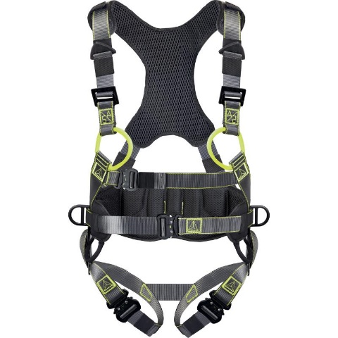

**Цвет:** серо-желтый

**Размер:** S/M/L, XL/XXL

СПЕЦИФИКАЦИЯ

Привязь с поясным ремнем с 2 точками крепления для защиты от падений (спинная, грудная). Материал ремней – полиэстер. Регулировка привязи осуществляется с помощью 3 автоматических пряжек и 2 несъемных пряжек на плечевых лямках. Индикатор падения. Мягкая подкладка на спине. Пояс с термоформованной зоной спины. Материал – полиамид. 3 точки крепления (2 боковые и 1 задняя) для позиционирования. 1 автоматическая пряжка, при помощи которой регулируется размер пояса. Испытана на 150 кг.